梦飞翔文化艺术培训学校

首

页

设

计

文

档

---意初团队

---2019年11月5日

目录
1.banner导航 1
2.活动展示 2
3.我们的课程栏目 4
4.学员风采 9
5.荣誉展示 11
6.版权 13

1.banner导航
Banner图为1920*890.
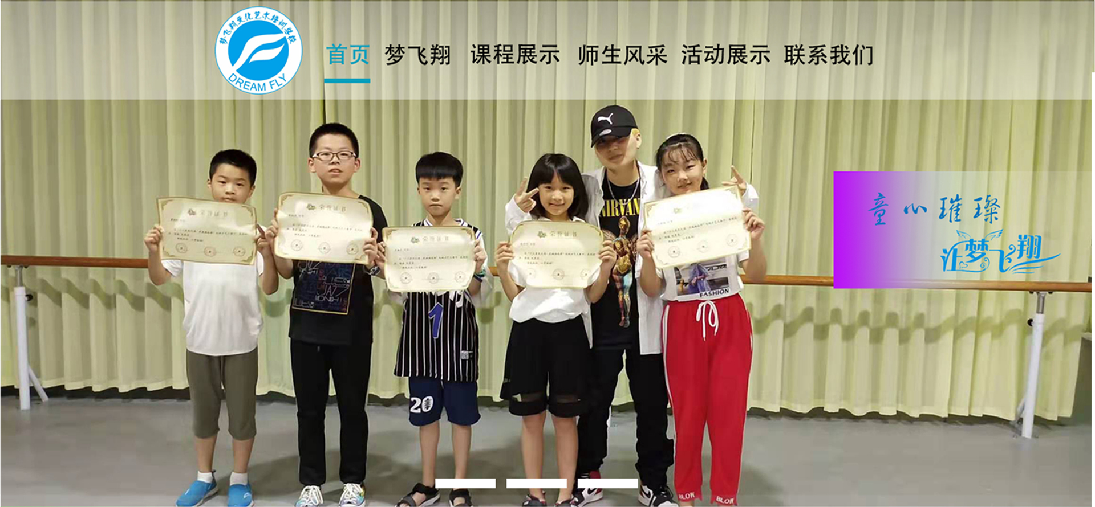
导航在banner上，导航背景透明。
导航条整体大小为1200px*176px；

导航条整体居中、大小为1200px*176px。导航颜色为#fff，百分之40的透明度.导航字体为黑体，40px字
导航响应显示的颜色为#0b9fbb，高度10px，字体长度，#0b9fbb的响应下划线。
logo大小为155px*155px，logo在导航中居中，左边距为16px，导航文字与logo的距离为41px；导航文字之间的距离为30px；

二级导航：整体大小为200px*47px 颜色为#e7e9ea，鼠标经过颜色为#278394，字体大小为25px，黑体，左右，上下居中。鼠标经过图标为三角形，颜色为#fff,垂直居中，左间距为13px；下边框线#616161


轮播效果展示，左右居中，离banner底部距离为33px，轮播展示之间的距离为16px。

2.活动展示

整体高度为563px，----活动展示栏目标题大小为436px*91px，距离banner的距离为32px，距离左边的距离为57px；
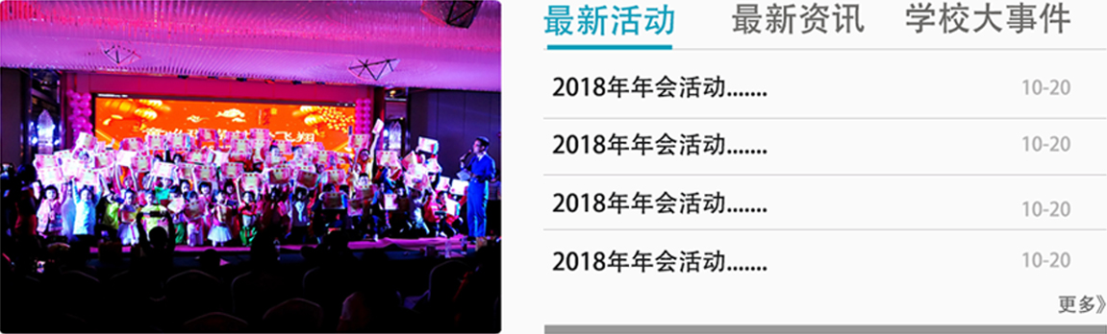
活动展示真题内容大小为：1150px*384px；整体居中，距离活动展示标题距离为23px.
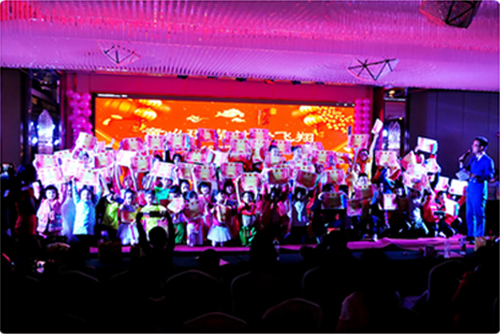
左边图片大小为522px*348px。

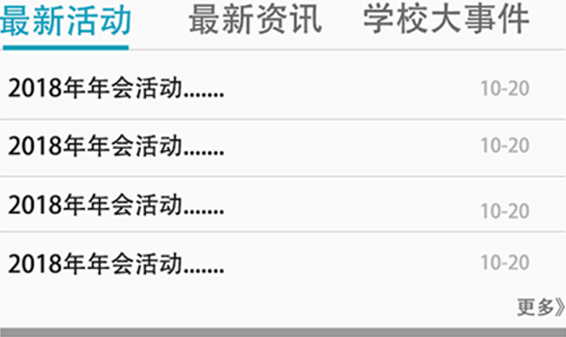
活动展示右边整体距离左边图片为44px，
活动标题字为黑体，35px，#696866 下边框线为2px，#dfdfdf 响应效果：#0b9fbb，响应效果的线粗细为5px；

整体高度为62px。离左边距离为10px；内容字体为黑体，#000；25px字，居中，右边日期为黑体 20px字#b1b0b0 ，离右边距离为38px，整体下边框线为2px，#dfdfdf。

更多整体高度为46px，黑体 20px #6a6a6a 右边距为0，垂直居中，下边框线为10px #9909

3.我们的课程栏目
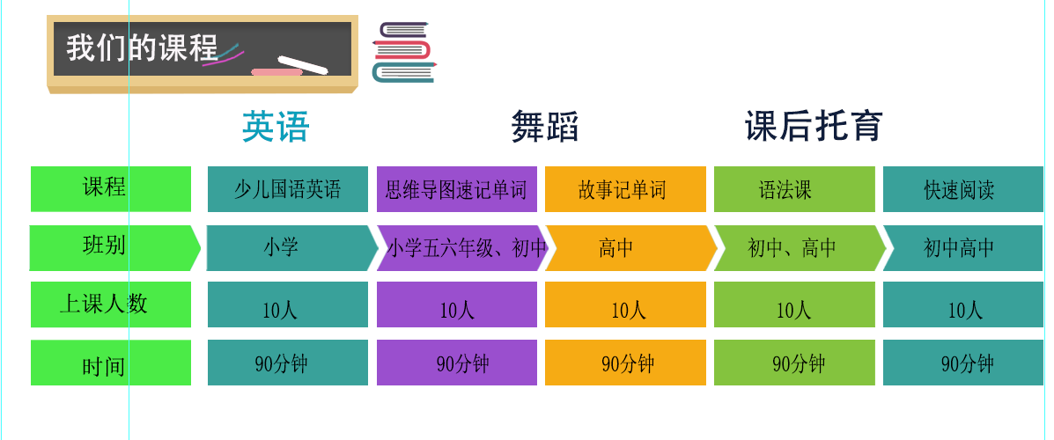
栏目标题
宽度：445px
高度：90px-
左边距：50px
上边距：17px
字体宽度*高度：172px*35px
字体左边距：24px
字体上边距：20px
字体像素：35px


英语课程标题
上边距：19px
左边距：270px
下边距：28px
右边距：230px

字体大小：40px

舞蹈课程标题
上边距：19px
左边距：230px
下边距：28px
右边距：190px
字体大小：40px



课后托育课程标题
上边距：19px
左边距：190px
下边距：28px
右边距：200px
字体大小：40px


课程图标
上边距：28px
左边距：33px
下边距：16px
右边距：20px
字体大小：25px
字体左边距：58px
字体上边距：12px


课程内容
宽*高：182px*52px
右边距：10px
字体大小：24px
字体上边距：14px

字体左右：居中
班级内容
宽*高：192px*52px
上边距：16px
左边距：33px
下边距：16px
右边距：7px
字体左右：居中

上课人数图标
上边距：28px
左边距：33px
下边距：16px
右边距：20px
字体大小：25px
字体左边距：58px
字体上边距：12px

时间图标
上边距：14px
左边距：33px
下边距：16px
右边距：20px
字体大小：25px
字体左边距：58px
字体上边距：12px
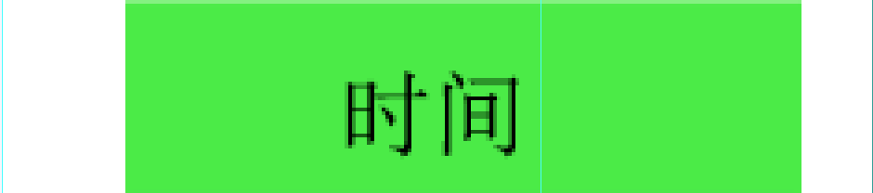
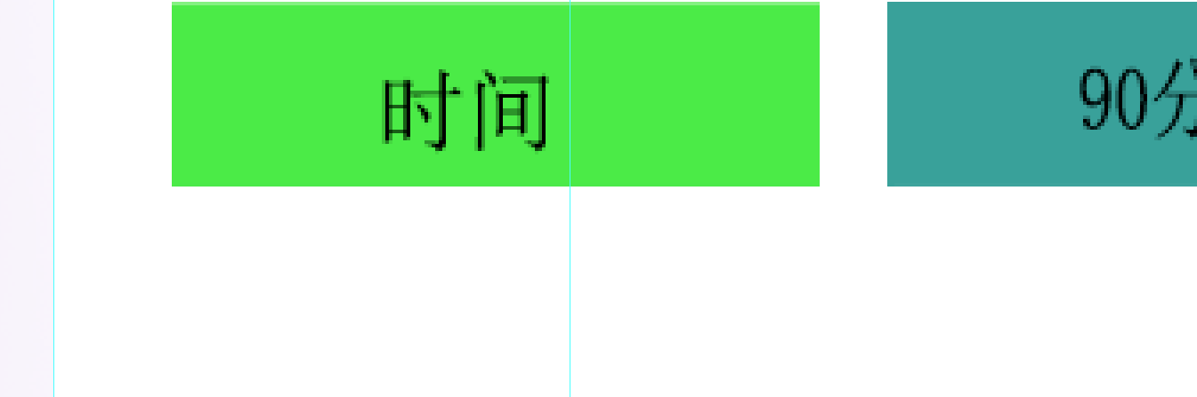
底部边距：55px

查看全部课程》
上边距：20px
右边距：18px
字体大小：23px

4.学员风采
学员风采栏目总体尺寸大小：1200px*665px
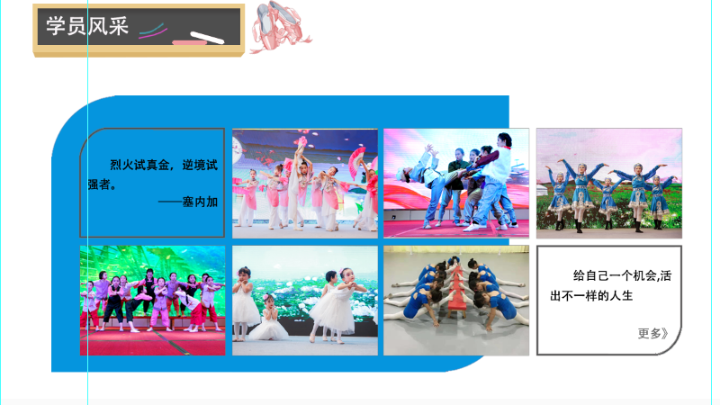
学员风采栏目标题区域尺寸：1200px*97px
文字大小：35px
字体：黑体
左边距：74px上边距：28px
背景图大小468px*97px

左边距：53px上边距：0px
背景大小764px*461px
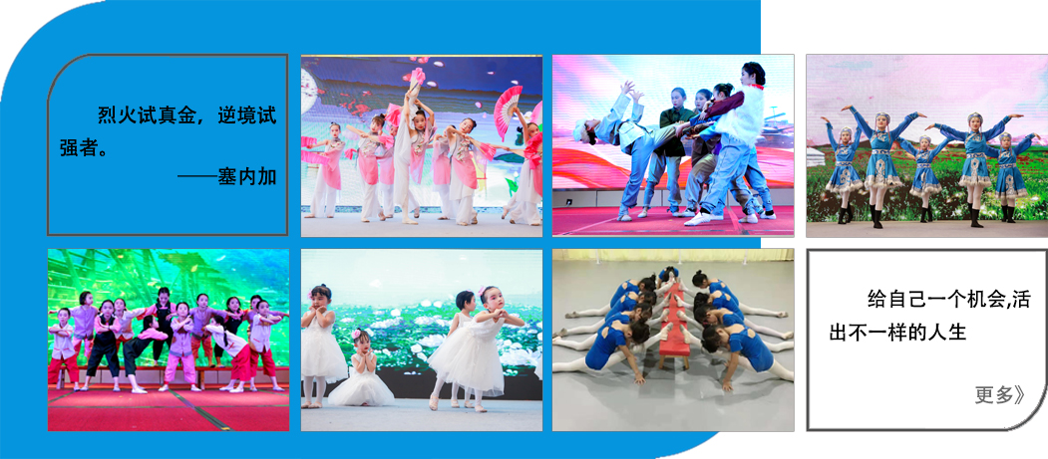

上边距：43px 左边距：84px
颜色：#0595de
主要内容大小1006px*381px
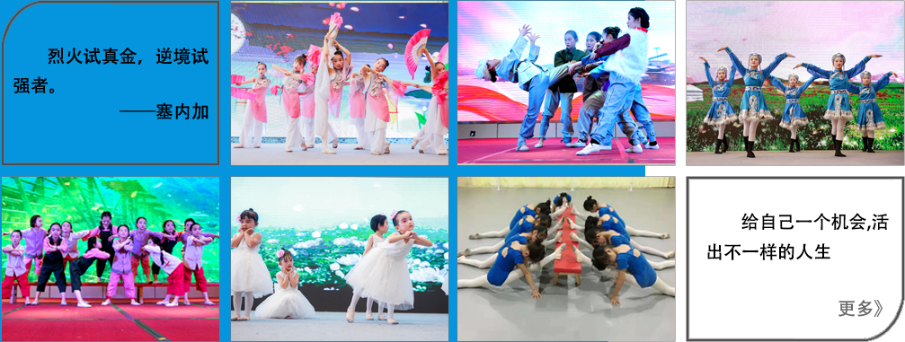
圆角框的颜色：#4e4f4f 大小：2px 字体大小：20px 颜色：#000000 字体：黑体
右下角更多字体大小：20px 颜色：#6a6a6a 字体：黑体
矩形框的大小：242px*183px-
样式 描边大小：1px 颜色：#7a7575
每个矩形框之间的距离 右边距：8px 下边距：11px

5.荣誉展示
布局：紧贴着师生风采栏目的下方 div大小: w:1200px h:670px 背景颜色：#fff
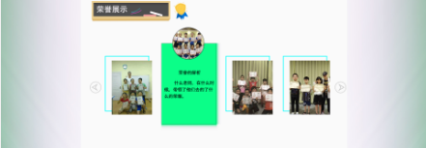

大小：w:355 h:90 距离左边框49px 距离右边单元10像素
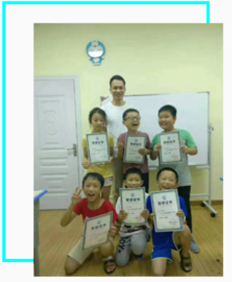
文字大小35px 宋体
div大小：215*267px 距离左边按钮17px
上边距156px



距离左边单元10像素

距离左边41px

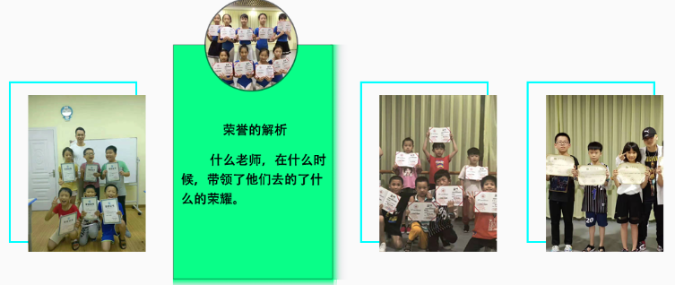
都是水平排列的四个div左浮动左边距是44px
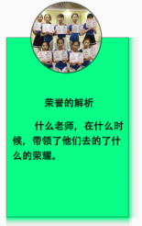
上边距27px
大小：251*448

6.版权

整体大小为1200px*362px，字体为黑体，25px #000；
字体距离上边距为72px，左边距为128px；文字的行高为21px
二维码大小为167px*167px，距离右边距为72px；公众号文字距离二维码128px，右边距为93px ，版权文字为黑体，20px #5b5757，距离下边框24px整体居中

